**1fd75c3872a94e26ad68c7fa7667bdc82c07dd4ba85f4a6793f7a2b4e943b8fd**

**T.C.**

**SAKARYA ÜNİVERSİTESİ**

**BİLGİSAYAR VE BİLİŞİM BİLİMLERİ FAKÜLTESİ**

**BİLGİSAYAR MÜHENDİSLİĞİ BÖLÜMÜ**

FİNANSAL BT ÖDEV RAPORU

**Proje Geliştirme Süreçleri**

**Grup Elemanları:**

**G141210009 – Muhammed Said MENGİ**

**G151210042 – Hüseyin SADE**

**G141210048 – Merve DOLAPÇI**

**G141210003 – Mehmet Ali ÇETİNKOL**

**SAKARYA**

**Aralık, 2018**

**Market Rapor Görüntüleri**

**TGP Performansları**

Yükleme Ve Kaldırma Sayıları

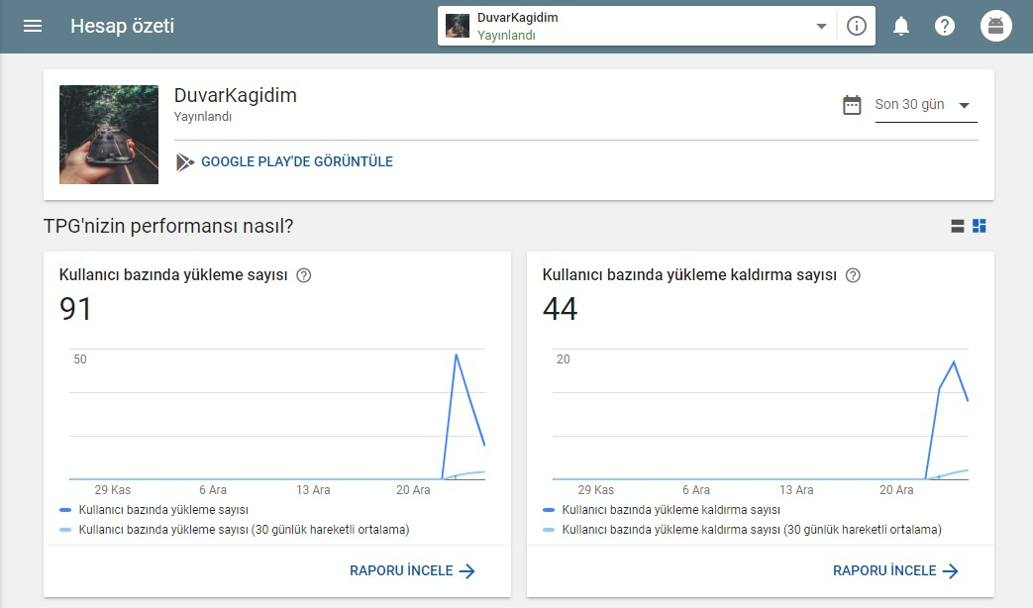

Puantaj ve ANR

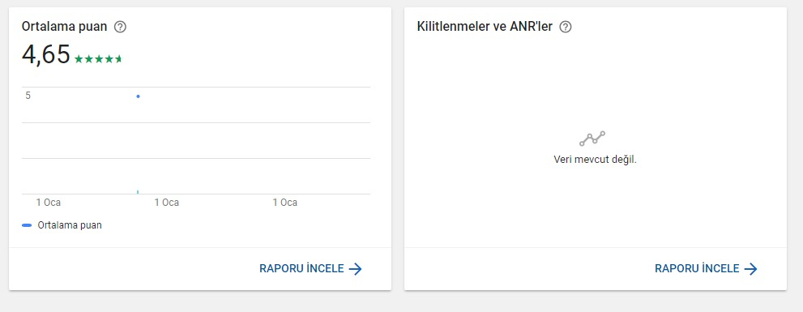

Sürüm Bazlı İndirme

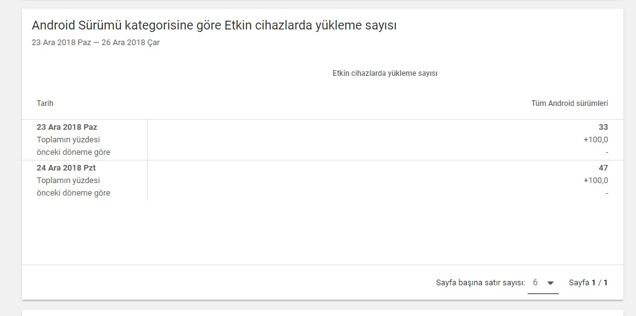

Ülke Bazlı İndirme

